**ATIVIDADES EXTENSIONISTAS**

**Proposta de Tema / Relatório Final**

**Curso**

(   ) Bacharelado em Engenharia da Computação

(    ) Bacharelado em Engenharia de Software

( x ) CST em Análise e Desenvolvimento de Sistemas

(    ) CST em Banco de Dados

(    ) CST em Ciência de Dados

(    ) CST em Desenvolvimento Mobile

(    ) CST em Gestão da Tecnologia da Informação

(    ) CST em Jogos Digitais

(    ) CST em Redes de Computadores

**Disciplina**

( x ) Atividade Extensionista I: Tecnologia Aplicada à Inclusão Digital – Levantamento

(    ) Atividade Extensionista II: Tecnologia Aplicada à Inclusão Digital – Projeto

(    ) Atividade Extensionista III: Tecnologia Aplicada à Inclusão Digital – Análise

(    ) Atividade Extensionista IV: Tecnologia Aplicada à Inclusão Digital – Implementação

**Etapa**

(   ) Validação da proposta

( x ) Trabalho final

**Aluno(s) e RU(s)**

|  |  |
| --- | --- |
| **Aluno** | **RU** |
| Wesley Alexandre Rodrigues Martins | 4362522 |

**Título**

Regue suas plantas: Gerenciamento Completo para nutrir suas Plantas

**Setor de Aplicação**

O setor de implementação do projeto abrange todo o território nacional, uma vez que o aplicativo será disponibilizado para utilização em todas as regiões do Brasil por meio da Play Store (Android).

**Objetivos de Desenvolvimento Sustentável (ODS)**

(    ) 01. Erradicação da pobreza

(    ) 02. Fome zero e agricultura sustentável

(    ) 03. Saúde e bem-estar

(    ) 04. Educação de qualidade

(    ) 05. Igualdade de gênero

(    ) 06. Água potável e saneamento

(    ) 07. Energia limpa e acessível

(    ) 08. Trabalho decente e crescimento econômico

(    ) 09. Indústria, inovação e infraestrutura

(    ) 10. Redução das desigualdades

( x ) 11. Cidades e comunidades sustentáveis

( x ) 12. Consumo e produção responsáveis

( x ) 13. Ação contra a mudança global do clima

(    ) 14. Vida na água

(    ) 15. Vida terrestre

(    ) 16. Paz, justiça e instituições eficazes

(    ) 17. Parcerias e meios de implementação

**Objetivos**

1. Gerir: Além do ato de plantio, é imperativo administrar os cuidados com as plantas de forma a assegurar o crescimento saudável e orgânico. Conferir ao usuário total controle sobre os cuidados e seu cronograma não apenas simplifica o processo, mas também o torna mais acessível.

2. Medir Impacto: Permitir que os usuários acompanhem e visualizem o impacto positivo de suas ações, mostrando a quantidade de CO2 absorvida pelas árvores plantadas.

3. Conscientizar: Elevar a consciência dos usuários acerca da relevância do plantio de árvores e do reflorestamento como ações eficazes no combate à mudança climática e na compensação de suas emissões de carbono.

**Metodologia**

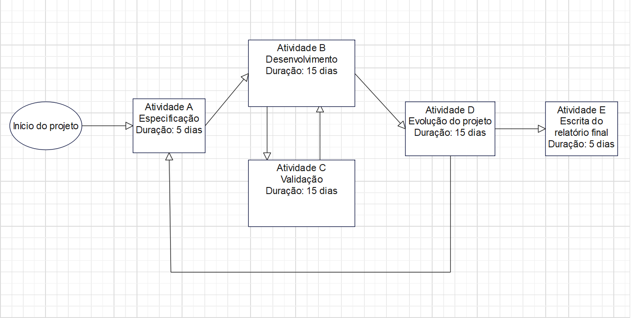

Figura - Diagrama da construção do projeto

1. Atividade A: Especificação

No estágio inicial do projeto, empreendemos a atividade de especificação, delineando os requisitos e funcionalidades do aplicativo, além de identificar suas necessidades fundamentais.

2. Atividade B: Desenvolvimento

A partir da conclusão da etapa de especificação, iniciamos efetivamente o processo de desenvolvimento dos requisitos delineados, empregando a linguagem de programação designada. Todos os aspectos do desenvolvimento são mantidos em total consonância com as informações reunidas durante a fase de especificação.

3. Atividade C: Validação

Subsequentemente, após a criação das ferramentas de software, é imperativo realizar a atividade de validação. Este procedimento visa verificar a integridade e o funcionamento correto das ferramentas desenvolvidas.

4. Atividade D: Evolução do Projeto

Após a validação das ferramentas, identificamos discrepâncias em relação à especificação original. Algumas funcionalidades podiam ser consideradas supérfluas, enquanto novas ideias surgiram como necessárias. Portanto, foi necessário retornar ao processo de especificação, revisando detalhadamente cada fase, com o propósito de aprimorar o projeto.

5. Atividade E: Elaboração do Relatório Final

Por fim, a atividade de elaboração do relatório final foi executada para documentar de maneira abrangente todo o processo de desenvolvimento do projeto, destacando os principais resultados e conclusões obtidos ao longo de suas fases.

**Resultados Esperados/Obtidos**

Dado que o projeto em questão foi recentemente publicado, carecemos de resultados empiricamente comprovados em relação à sua eficácia. Entretanto, é pertinente observar que o projeto demonstra notável coerência em diversos aspectos, notadamente na criação de um aplicativo altamente intuitivo.

Entre as características que merecem destaque e reforçam a sua consistência, destacam-se:

1. Interface Intuitiva: O aplicativo foi projetado com uma interface de usuário altamente intuitiva, facilitando a navegação e utilização por parte dos usuários.
2. Usabilidade Aprimorada: O projeto se empenha em proporcionar uma experiência de usuário otimizada, assegurando que suas funcionalidades sejam de fácil compreensão e utilização, o que contribui para uma adoção mais efetiva.
3. Design Responsivo: O aplicativo foi desenvolvido com um design responsivo, garantindo uma adaptação eficaz a uma variedade de dispositivos móveis e tamanhos de tela, melhorando assim a acessibilidade e usabilidade.
4. Desempenho Confiável: A consistência do projeto se estende ao desempenho, com uma arquitetura robusta que visa minimizar falhas e garantir a estabilidade durante o uso.
5. Integração de Recursos Modernos: O projeto incorpora tecnologias contemporâneas, como recursos de geolocalização, notificações em tempo real, e outras funcionalidades relevantes para aplicativos móveis, potencializando sua utilidade.
6. Design Estético e Atraente: Além da funcionalidade, o aplicativo apresenta um design visualmente atrativo e coeso, o que contribui para a satisfação do usuário.
7. Segurança da Informação: O projeto aborda de maneira diligente a segurança da informação, protegendo os dados sensíveis dos usuários e respeitando as regulamentações pertinentes.

Embora a validação definitiva do sucesso do projeto esteja pendente, esses elementos positivos sugerem um forte potencial para que ele atenda às expectativas dos usuários e cumpra sua finalidade com êxito.

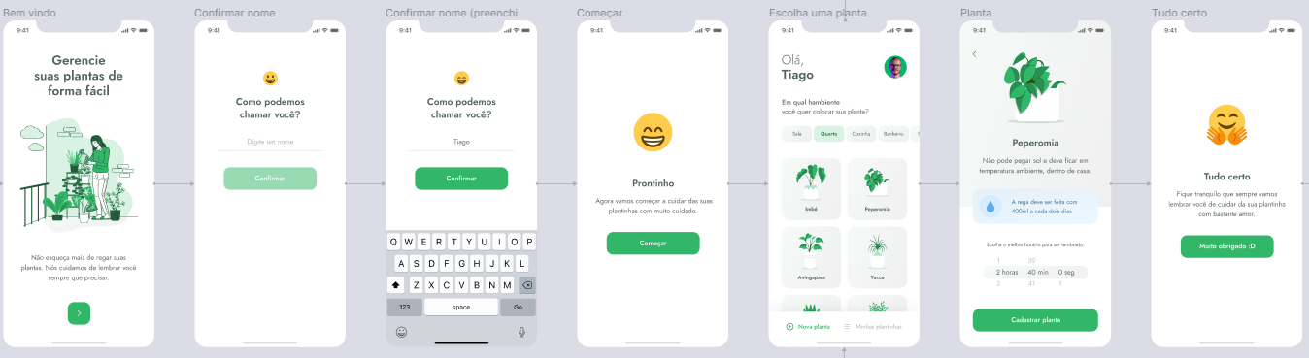

Figura - Exibição das telas do aplicativo

**Considerações Finais**

O desenvolvimento deste aplicativo de assistência ao plantio de plantas representa um marco significativo na interseção entre a tecnologia e a agricultura urbana. Ao longo deste projeto extensionista, conseguimos direcionar nossos esforços para criar uma ferramenta que visa proporcionar benefícios tangíveis para a comunidade, ao mesmo tempo em que exploramos os avanços tecnológicos para atender às necessidades em constante evolução.

As principais dificuldades encontradas para realizar a aplicação desse projeto foram:

1. Integração de recursos com informações sobre diferentes plantas: Como sabemos, existem muitas plantas diferentes, e organizar isso em um processo que possa ser aceitável por qualquer telefone e ao mesmo tempo que atenda diferentes públicos, se tornou um grande desafio, aliado com as orientações de cultivo, lembretes de rega, informações sobre pragas e doenças, e a capacidade de identificar plantas, etc.
2. Necessidade de evolução do projeto: Embora tenhamos atingido metas importantes durante o curso deste projeto, reconhecemos que ainda há espaço para melhorias contínuas. Isso inclui atualizações periódicas para manter o aplicativo relevante, bem como a incorporação de feedback da comunidade para garantir que ele atenda da melhor forma possível às necessidades dos usuários.
3. Dificuldade no engajamento das comunidades para utilizar a tecnologia: Estamos cientes de que a educação e o engajamento contínuos com a comunidade são essenciais para o sucesso a longo prazo deste projeto. Mas neste primeiro momento, tornou-se difícil envolver as pessoas para realizarem tais atividades, mostrando que não adianta ter o melhor processo. No entanto, nossos esforços de divulgação e treinamento irão continuar a desempenhar um papel vital na disseminação do conhecimento sobre o uso eficaz do aplicativo.